

Муниципальное дошкольное образовательное учреждение
детский сад «Аленушка»
Дергачевского района
Саратовской области

Семинар-практикум
«Ранняя профориентация дошкольников как условие успешного социального развития»

старший воспитатель
ШабаеваВ.Р.

Январь 2024г

Цель мероприятия: повышение уровня теоретической и практической подготовки воспитателей, совершенствование практических навыков, необходимых в работе по ознакомлению детей дошкольного возраста с профессиями взрослых людей.
Задачи:
1. определить проблемы и перспективы ранней профориентационной работы в ДОО;
2. изучить содержание профориентационной работы в ДОО, соответствие педагогических задач с каждой возрастной группой;
3. познакомить педагогов с современными технологиями, используемыми для ознакомления дошкольников с профессией, формам и методами работы с детьми по профориентации.
Практическая значимость: содержательный материал представить в рамках распространения передового педагогического опыта работы, который в последующем может быть использован коллегами в практике.

То, к чему стремится высший человек,
находится в нём самом,
а то, что ищет низший, - в других.
Конфуций

Я предлагаю Вам вспомнить свои мечты, когда вы окончили школу? Кем вы хотели стать в жизни? Какую профессию получить?
Детство – это тот удивительный мир, где, еще, будучи ребенком, можно стать мамой и папой, пожарным и врачом, можно полететь в космос, попутешествовать по разным странам за один день или помечтать о будущем. Если еще несколько лет назад было достаточно познакомить детей с трудом повара, врача, продавца, водителя и военного, то на текущем этапе этого недостаточно. В настоящее время ориентация детей дошкольного возраста в мире профессий и в труде взрослых рассматривается как неотъемлемое условие их всестороннего, полноценного развития.
Сегодня мы собрались с Вами, чтобы обсудить тему «профориентации в детском саду». Тема выбрана не случайно. Возможность работы по ранней профориентации детей дошкольного возраста обусловлена следующим фактором: дошкольный возраст детей является наиболее благоприятным периодом для формирования любознательности. Это позволяет формировать у детей активный интерес к разным профессиям. Процессом формирования представлений дошкольников о мире труда и профессий управляет педагог, используя в своей деятельности все возможности процесса воспитания и обучения, учитывая при этом возрастные и психофизиологические особенности дошкольников.
Удивительная страна Детство! Можно мечтать о своём будущем, например, кем быть. Периоду дошкольного детства соответствует первый этап профессионального развития: этап формирования конкретно-наглядных представлений о мире профессий.
Система работы с дошкольниками по ранней профориентации проводится по 3 направлениям:
- приближение детей к труду взрослых;
- приближение труда взрослых к детям;
- совместная деятельность детей и взрослых.
1. Приближение детей к труду взрослых. Это, когда педагог знакомит детей с профессией, как на занятии, так, и вне: рассказывает о труде взрослых с показом иллюстраций: что за профессия, где работает (о месте работы), во что одет, что нужно для работы, какими чертами должен обладать и т.п. А также, можно организовать в детском саду встречу с интересными людьми какой-то профессии.

2. Приближение труда взрослых к детям. Это организованные экскурсии, наблюдения, тематические встречи с людьми разных профессий- на работе ( предприятии, учреждении) . Данное направление считается наиболее действенным способом ознакомления детей с трудом взрослых , способствует накоплению ярких эмоциональных впечатлений.
3. Совместная деятельность взрослого и ребёнка. К этому направлению работы с детьми относятся игровая и продуктивная деятельность.

Данный подход способствует активизации интереса детей к миру профессий, систематизации представлений и успешной социализации каждого ребёнка.
Дошкольный возраст-это тот подготовительный этап, в котором закладываются основы для профессионального самоопределения. Важно чтобы ребёнок с раннего возраста проникся уважением к любой профессии, и понял, что любой профессиональный труд должен приносить радость самому человеку и быть полезным окружающим людям.
На этом этапе у ребенка должна сформироваться определенная наглядная основа, на которой будет базироваться дальнейшее развитие профессионального самосознания, а так же положительное отношение к профессиональному миру, людям, которые трудятся и к их занятиям.

Что же означает термин «Профориентация в ДОУ»?
- Система мероприятий, направленных на выявление личностных особенностей, интересов и способностей у каждого человека, для оказания ему помощи в разумном выборе профессии, наиболее соответствующих его индивидуальным возможностям.
- Общее знакомство с миром профессий с совместным обсуждением мечты и опыта ребенка, приобретенных им в разных видах трудовой деятельности.
Согласно Постановления Минтруда РФ «Об утверждении Положения о профессиональной ориентации и психологической поддержке населения в Российской Федерации» от 27 сентября 1996 г. № 1 профессиональная ориентация входит в компетенцию дошкольных образовательных организаций.
Инновационные процессы в системе образования требуют новой организации системы в целом. Согласно Закону РФ «Об образовании в Российской федерации» от 29. 12. 2012 №273-ФЗ в статье 64 говорится, что процесс дошкольного образования «направлен на формирование общей культуры, развитие физических, интеллектуальных, эстетических и личностных качеств, формирование предпосылок учебной деятельности, сохранение и укрепление здоровья детей дошкольного возраста». В связи с этим перед ДОУ поставлена задача использования современных, эффективных и инновационных средств развития ребёнка.
Актуальность работы по ознакомлению детей с профессиями обоснована и в ФГОС дошкольного образования. Один из аспектов образовательной области «Социально-коммуникативное развитие» направлен на достижение цели формирования положительного отношения к труду.
ФГОС ДО определены Целевые ориентиры на этапе завершения дошкольного образования, часть которых направлена на раннюю профориентацию дошкольников:
- ребенок овладевает основными культурными способами деятельности, проявляет инициативу и самостоятельность в разных видах деятельности - игре, общении, познавательно-исследовательской деятельности, конструировании и др.; способен выбирать себе род занятий, участников по совместной деятельности;
- ребенок обладает установкой положительного отношения к миру, к разным видам труда, другим людям и самому себе, обладает чувством собственного достоинства; активно взаимодействует со сверстниками и взрослыми, участвует в совместных играх. Способен договариваться, учитывать интересы и чувства других, сопереживать неудачам и радоваться успехам других, адекватно проявляет свои чувства, в том числе чувство веры в себя, старается разрешать конфликты.

Ознакомление дошкольников с профессиями осуществляется с учётом принципа интеграции пяти образовательных областей в соответствии с ФГОС ДО, возрастными возможностями и особенностями воспитанников.
Дошкольный возраст-это тот подготовительный этап, в котором закладываются основы для профессионального самоопределения. Важно чтобы ребёнок с раннего возраста проникся уважением к любой профессии, и понял, что любой профессиональный труд должен приносить радость самому человеку и быть полезным окружающим людям.
Главная цель ранней профориентации детей - это развитие эмоционального отношения ребенка к профессиональному миру, предоставление ему возможности проявить свои силы в различных видах деятельности, кроме того расширение знаний о мире профессий, формирование интереса к трудовой деятельности взрослых.
Получая такие знания, у ребенка формируется навык труда, складывается уважительное отношение к труду взрослых разных профессий; расширяется его кругозор; все это способствует раннему проявлению у ребенка интересов и склонностей к конкретной профессии.
Современная система дошкольного образования ставит перед педагогами задачу

познакомить дошкольников с миром профессий взрослых, для того, что бы в будущем он мог успешно реализовать себя как личность в профессиональной среде и обладать чертами: педагога, исследователя, изобретателя, предпринимателя, экономиста. В педагогике это называется - введение дошкольников в профориентацию.
Следовательно, знакомство детей с миром профессий подразумевает их подготовку к тому, чтобы они в свое время смогли смело вступить в самостоятельную жизнь и конкретно выбрать свой путь профессиональной деятельности, то есть речь идет о профессиональном самоопределении.
Работа по ранней профориентации дошкольников строится с учётом следующих принципов:

1. Принцип личностно ориентированного взаимодействия (организация воспитательного процесса на основе глубокого уважения к личности ребенка, учета особенностей его индивидуального развития, на отношении к нему как сознательному, полноправному участнику воспитательного процесса).
2. Принцип доступности, достоверности и научности знаний.
3. Принцип открытости (ребенок имеет право участвовать или не участвовать в какой-либо деятельности, предоставлять или не предоставлять результаты своего труда, предоставлять в качестве результата то, что считает своим достижением он, а не воспитатель, принять решение о продолжении, завершении работы).
4. Принцип диалогичности (возможность вхождения в беседу по поводу выполнения работы, полученного результата, перспектив продолжения работы, социальных ситуаций, способствующих или помешавших получить желаемый результат).
5. Принцип активного включения детей в практическую деятельность (экскурсия, наблюдение, трудовые поручения, беседы, развлечение, викторина, игры).
6. Принцип рефлексивности. Является основной для осознания каждым ребенком себя как субъекта собственной деятельности, социальных отношений. В результате у ребенка формируется представление о себе, своих возможностях, своей успешности. Таким образом, формируется способность осознания действий, самооценка результата, саморегуляции поведения.
7. Принцип регионального компонента. Направлен на приведение образовательной и воспитательной практики в соответствие с социальным заказом и финансовыми возможностями региона.

В работе по реализации данных направлений, задача педагога - найти те эффективные средства, формы, методы работы, которые бы привели к эффективному результату.
Чтобы у дошкольников возник интерес к работе взрослых и труду вообще, нужно использовать разнообразные методы:

  - Наглядные (живые образы), к которым относятся:
    - экскурсии
    - наблюдения
    - дидактические пособия
    - рассматривание картин, иллюстраций, фотографий, рисунков.
    - просмотр видеозаписей
  - Словесные, которые включают:
    - художественное слово
    - рассказ воспитателя
    - беседы
    - малые фольклорные формы
    - проблемные ситуации
    - высказывания и сообщения
  - Практические – это:
    - трудовые поручения
    - обучение отдельным способам выполнения трудовых операций.
    - игровые обучающие ситуации
    - сюжетно-ролевые игры
  - Игровые, к которым относятся:
    - дидактические игры
    - игровые упражнения
    - игры с правилами
    - словесные игры
    - игры-воображения
    - игры-шутки
    - сюжетно-ролевые игры
    - сюрпризные моменты
Нужно отметить и группу методов, которая непосредственно способствует продуктивной детской деятельности. Это:
    - показ
    - объяснение
    - обучение отдельным способам выполнения трудовых операций.
    - обсуждение труда и его результатов
    - оценка

Но предпочтение следует отдать практическим методам и игре как ведущему виду деятельности дошкольников
Ознакомление дошкольников с профессиями осуществляется с учётом принципа интеграции пяти образовательных областей в соответствии с ФГОС ДО, возрастными возможностями и особенностями воспитанников. Основная сложность работы по ознакомлению детей с профессиями заключается в том, что значительная часть труда взрослых недоступна для непосредственного наблюдения за ней. Информационно-коммуникационные технологии предполагают моделирование различных профессиональных ситуаций, которые бы в условиях детского сада не удалось воссоздать. Таким образом, формирование представлений дошкольников о мире труда и профессий – это актуальный процесс в современном мире, который необходимо строить с учётом современных образовательных технологий.
1. Технология проектной деятельности (Л.С. Киселева, Т.А. Данилина, Т.С. Лагода, М.Б. Зуйкова). Проектная деятельность – это деятельность с определенной целью, по определенному плану для решения поисковых, исследовательских, практических задач по любому направлению содержания образования.
2. Технология исследовательской деятельности (А.И. Савенков, Н.А. Короткова).
Исследовательская деятельность – это особый вид интеллектуально-творческой деятельности, порождаемый в результате функционирования механизмов поисковой

активности и строящийся на базе исследовательского поведения.
Для исследовательской деятельности могут быть выбраны доступные и интересные детям старшего дошкольного возраста типы исследования:
- опыты (экспериментирование) – освоение причинно-следственных связей и отношений;
- коллекционирование (классификационная работа) – освоение родовидовых отношений.
3. Педагогическая технология организации сюжетно-ролевых игр (Д.Б. Эльконин, А.В. Запорожец, Р.И. Жуковская, Д.В. Менджерицкая, А.П. Усова, Н.Я. Михайленко).
Игра – это самая свободная, естественная форма погружения в реальную (или воображаемую) действительность с целью её изучения, проявления собственного «Я», творчества, активности, самостоятельности, самореализации.
4. Технология интегрированного обучения (Л.А. Венгер, Е.Е. Кравцова, О.А. Скоролупова) является для дошкольных учреждений своего рода инновационной. Интеграция – это состояние (или процесс, ведущий к такому состоянию) связанности, взаимопроникновения и взаимодействия отдельных образовательных областей содержания дошкольного образования, обеспечивающее целостность.
Успешное осуществление вышеперечисленных форм работы с детьми невозможно без организации правильной и соответствующей возрастным особенностям профориентационной предметно-развивающей среды. Основные направления развития РППС, способствующей освоению знаний и становлению устойчивого интереса дошкольников к различным профессиям:
- игровые центры;
- дидактические игры;
- настольно – печатные игры;
- сюжетно – ролевые игры;
- демонстрационный материал

Методические рекомендации, как сформировать у детей позитивное отношение к труду взрослых:
1. Уточнить знания детей о труде взрослых
2. Создать условия
3. Использовать разнообразные методы и приемы
4. Организовать сотрудничество с семьями детей
5. Подводить итоги и оценивать результаты работы
Проблема профориентации является общественной, так как именно от неё зависит состояние общества, развитие рынка труда, занятость населения, возможность выявления талантов и направление их в наиболее подходящие сферы деятельности.
Проблемы ранней профориентации дошкольников:
- Потенциальные возможности дошкольников к освоению опыта трудовой деятельности не реализуется в полной мере.
- Не отработана система ознакомления дошкольников с миром профессий.
- Работа педагогов в ДОУ по ознакомлению дошкольников с трудом взрослых не нацелена на современный региональный и муниципальный рынок труда.
- Нет преемственности в работе детского сада и школы в данном направлении.
Основная сложность работы по ознакомлению детей с профессиями заключается в том, что значительная часть труда взрослых недоступна для непосредственного наблюдения за ней.
Основной вид деятельности, в котором наиболее эффективно осуществляется профориентационная работа с дошкольниками – это игра.
«Детская игра -_это первый профориентатор ребенка. В игре ребенок учится возможности быть капитаном, врачом и.п.» А .Г. Асмолов.
Больше всего дошкольники любят играть. Игра - ведущий вид деятельности ребенка. В играх дошкольники воспроизводят все то, что они видят вокруг себя в жизни и

деятельности взрослых. Что говорят известные педагоги и психологи о детской игре?
В.А. Сухомлинский писал: «Без игры нет, и не может быть полноценного умственного развития.
Игра – это самая свободная, естественная форма погружения в реальную (или воображаемую) действительность с целью её изучения, проявления собственного «Я», творчества, активности, самостоятельности, самореализации. Игры дают возможность расширить и уточнить знания о профессиях, о предметах труда, о трудовых действиях, результате труда, расширяют словарь, учат общению. Как утверждают ученые, трехлетний ребенок уже проявляет себя как личность. У него проявляются способности, наклонности, определенные потребности в той или иной деятельности. Зная психологические и педагогические особенности ребенка в детском возрасте можно прогнозировать его личностный рост в том или ином виде деятельности. Мы можем расширить выбор ребенка, дав ему больше информации и знаний в
какой-либо конкретной области.
В результате профориентационных сюжетно-ролевых игр детьми усваиваются знания о профессиональной деятельности взрослых. А о том, что эти знания достаточно сформированы, говорит то, что дети охотно берут на себя ведущую роль, правильно выполняют ролевые действия, могут самостоятельно выбрать оборудование и игровые атрибуты.
Самое главное правило для взрослых: ребенку мало знать о профессии, в нее нужно поиграть! В ходе игры дошкольники начинают отражать содержание деятельности представителей самых разных профессий (врача, строителя, водителя, парикмахера, педагога и т.д.) В старшей группе игры усложняются. В играх показана работа различных учреждений (банк, магазин, аптека). У воспитанников совершенствуются игры, в которых отражены отдельные профессии (продавца, почтальона, актера, врача, водителя, космонавта, шахтера, спортсмена, летчика). В сюжетно-ролевой игре успешно развиваются личность ребенка, его интеллект, воля, воображение и общительность, но самое главное, эта деятельность порождает стремление к самореализации, самовыражению.
Трудовое воспитание можно считать успешным, если у ребенка появилось желание отразить новую информацию в рисунках, рассказах, а у родителей – осознанное отношение к воспитательной деятельности, стремление понимать ребенка, анализировать свои достижения и ошибки.
Совместная деятельность родителей, педагогов и детей положительно влияет на всех участников образовательной деятельности. Дети подробно знакомятся с трудом сотрудников детского сада и профессиями родителей, приобретают знания и умения, которые могут применять в игре. В результате этой деятельности развивающая предметно-пространственная среда пополняется атрибутами для творческих и сюжетно-ролевых игр.
Таким образом, ознакомление с трудом взрослых и собственная деятельность детей позволит освоить тему «Профессии», что станет начальной ступенью их социализации. Мы готовим детей к тому, чтобы они в свое время – каким бы далеким нам сейчас это время ни казалось – могли смело вступить в самостоятельную жизнь.
Значит, мы хотим, чтобы наши дети:
- понимали, что труд, работа занимают в жизни людей очень важное место, труд является основой нашей жизни;
- уважали всех, кто трудится, и ценили плоды их труда;
- познакомились бы с тем, что делают люди разных профессий, с помощью каких орудий и машин, и что получается в результате;
- были готовы трудиться сами — не только по причине, что это им нравится и интересно, а еще и потому, что это надо;

- учились бы труду, овладевая необходимыми навыками, трудились бы, принося пользу людям, и развивали бы свои трудовые способности.
Хотелось бы закончить наш семинар словами известных отечественных педагогов о специфичности сюжетно-ролевой игры и ее роли в развитии дошкольника, как Вы их понимаете?
«Важно, чтобы дети сами придумывали игры, ставили себе цели: построить дом, состряпать обед, поехать в Москву… В процессе игры ребенок научается преодолевать трудности, познает окружающее, ищет выход из положения. Такие игры вырабатывают детей-организаторов, умеющих упорно стремиться к своей цели, увлекать за собой других…»
Н.К. Крупская

«Игра – дитя труда. Но не всякого, а более или менее сложного, требующего подготовки, тренировки…»
Д.Б. Эльконин
Без игры нет, и не может быть полноценного умственного развития. Игра – это огромное светлое окно, через которое в духовный мир ребенка вливается живительный поток представлений, понятий. Игра – это искра, зажигающая огонек пытливости и любознательности.
В.А. Сухомлинский

И сейчас мы с вами поиграем!

Сценарий квест-игры для педагогов «Кейс Мудрости. Ранняя профориентация дошкольников»
Педагогический квест проводится в целях: исследования уровня компетенции педагогов, повышения профессионального мастерства педагогов; выявления и распространения передового педагогического опыта по ранней профориентации дошкольников; внедрения и распространения современных инновационных образовательных технологий; поддержки творчески работающих педагогов.
Легенда: К педагогам обращается гость из будущего – Профессор Профит из университета «Фьючерс технолоджис», говорит о том, что на педагогов возложена Великая миссия – воспитание человека будущего - интеллектуально развитого, целеустремленного, креативного, знающего свое дело, в совершенстве владеющего своей профессией. Университет принял решение помочь педагогам и приготовил для них «Кейс мудрости», но чтобы его получить педагоги должны доказать, что они этого достойны – пройти лабиринт «Фьючерс технолоджис», выполнить все задания и найти верный путь и получить «Кейс Мудрости». За каждое правильно выполненное задание педагоги получают кусочек шифра ( Букву из пословицы: Делу – время, потехе – час) и подсказку, куда двигаться дальше.

Ход квест-игры
К педагогам обращается гость из будущего – Профессор Профит из университета «Фьючерс технолоджис».
Профессор: Уважаемые педагоги! Я профессор Профит, прибыл к вам из будущего. Знаю, что в ваших руках находится будущее нации – это ваши воспитанники. Именно от вас зависит, какими они вырастут. Нам в будущем нужны интеллектуально развитые, целеустремленные, креативные люди, знающие свое дело, в совершенстве владеющие своей профессией.
Исследования показывают, что именно в дошкольном возрасте у детей формируется система знаний о профессиях, интересы и отношение к определенным видам деятельности. Поэтому на вас возложена Великая миссия воспитания человека будущего.
Мы приняли решение помочь вам справиться с этой нелегкой задачей и вручить вам «Кейс Мудрости». Но мы хотим убедиться, что вы достойны этого подарка и обладаете огромным багажом знаний и умений для выполнения Великой Миссии.
Для этого вы отправитесь в лабиринт «Фьючерс технолоджис», только выполнив все задания и решив головоломки, вы сможете найти верный путь и получить «Кейс Мудрости». За каждое правильно выполненное задание вы будете получать кусочек шифра ( Букву из пословицы: Делу - время, потехе – час) и подсказку, куда двигаться дальше. И так, начнем.
Для получения первой подсказки выполните первое задание.
1. «Цепочка слов» (в зале)
Команда должна назвать профессию на каждую букву алфавита, например, А-актер Б – банкир, Г – грузчик, Д – дегустатор, Е –егерь, Ж – жестянщик и т. д.

Каждая команда называет профессии по очереди.
Профессор: Молодцы! Получите первую подсказку и часть шифра.
(Команды отправляются дальше по «лабиринту», к следующему заданию).
2. «Ключевые слова»
Вам предлагается определить, к каким профессиям относятся группы слов, написанные на карточках. Вы должны назвать, к какой профессии можно отнести эти слова (карточки прикреплены к магнитной доске, команды по очереди снимают карточку, выполняют задание):
1. Рисунок, проект, план, город, гармония, чертеж, конструкции, строительство, здания, памятники.
(Архитектор)
2. Ткань, раскрой, лекало, костюм, ножницы, ателье.
(Портной)
3. Белый халат, больной, поликлиника, диагноз.
(Врач)
4. Верстак, рубанок, станок, древесина, мебель, мастерская.
(Столяр)
5. Газета, новости, современность, люди, оперативность, редакция, факты.
(Журналист)
6. Земля, природа, поле, теплица, сад, сорта, растения, уход, плоды, зерно, удобрения, урожай.

(Агроном)
3. «Группы профессий» - задание выполняется на электронной доске.
Все профессии, как известно, принято подразделять на 5 категорий в зависимости от типа взаимоотношений человека и объекта действия: «человек - природа», «человек – человек», «человек – техника», человек – художественный образ», «человек – знаковая система». Задание состоит в следующем. Названные профессии необходимо правильно отнести к одному из перечисленных типов.
1) «Человек – художественный образ»: скульптор, художник-живописец, искусствовед, гравер, портной, кружевница, стеклодув, гончар, паркетчик, фотограф, композитор, пианист, артист, дирижер.
2) «Человек – природа» : инженер-геолог, взрывник, метеоролог, техник-топограф, мастер-сыродел, тестовод, пекарь, вальцовый (мукомольное производство, лесник, эколог, микробиолог, зоотехник, животновод, охотовед-зверовод, садовод.
3) «Человек – техника» : электромонтер, машинист экскаватора, монтажник железобетонных конструкций, слесарь-сантехник, каменщик, арматурщик, техник-строитель, столяр, машинист локомотива, техник-путеец, водитель троллейбуса, моторист-рулевой, бортинженер, пилот.
4) «Человек – человек» : секретарь, проводник пассажирского вагона, официант, парикмахер, контролер-кассир, гид-переводчик, методист

музейной работы, адвокат, участковый инспектор, юрисконсульт, врач-эпидемиолог, санитарка, патронажная сестра, пионервожатый.
5) «Человек – знаковая система» : оператор ЭВМ, программист, техник-математик, штурман гражданской авиации, аэрофотосъемщик, чертежник, картограф, экономист, астроном, оператор связи, химик, фармацевт и провизор, радиооператор, стенографистка, машинистка, телефонист.
4. «Черный ящик»
Необходимо определить, что лежит в черном ящике. Этим предметом пользуется при работе «ПОВАР» (терка) и «Портной» (наперсток). Можно задавать наводящие вопросы только те, на которые можно ответить «ДА» или «НЕТ».
- Педагогические ситуация для размышления
Ситуация 1. Вы – воспитатель. Наблюдая за игрой девочки, вы замечаете, что она, одевая куклу, раздраженно разговаривает с ней: «Ну что так медленно одеваешься! Трудно, что ли, колготки натянуть?. А почему платье наизнанку повесила, когда снимала его?.» – и резко надевает белье на куклу. Объясните возможные причины такого поведения ребенка. Какие выводы вы сделали для себя?
Ситуация 2. За ребенком в детский сад пришла мама. Сын показывает ей сложенный из бумаги стаканчик и радостно сообщает: «Посмотри, мама! Я сегодня научился складывать стаканчик из бумаги! Когда мы пойдем в парк, захотим пить, я достану этот стаканчик и мы попьем из него». Мама, посмеиваясь над ребенком, говорит: «Ну что за глупости, разве у нас стаканов нет? Да и бумажные всегда купить можно». Мальчик грустно смотрит на свой стаканчик. Радость в его глазах погасла. Как вы объясните маме ребенка неправильность такого отношения к сыну?
Ситуация 3. Вы – воспитатель старшей группы. Наблюдая за действиями некоторых детей-дежурных, вы отмечаете небрежность в их работе, дети часто отвлекаются. О чем могут свидетельствовать такие недостатки? Какие выводы сделаете для себя? Какие методы окажут положительное влияние на детей?
Ситуация 4. Поливая растения, ребенок действовал неосторожно, торопливо – пролил воду, намочил костюм, обувь. Воспитатель раздраженно замечает: «Ну сколько налил воды вокруг! Да и сам весь мокрый. Никогда больше не разрешу тебе поливать растения!» В чем ошибка воспитателя? Какие советы вы дадите ему?
Ситуация 5. К вам обратилась мама вашего воспитанника: «Я не раз наблюдала, насколько охотно мой сын выполняет ваши задания: и на стол накрывает, и пыль вытирает с игрушек, и убирает после занятия пособия. Но дома его ничего не заставишь сделать! Как мне следует поступать?» О чем вы спросите маму ребенка? Какие причины, по вашему мнению, лежат в основе такого поведения? С чего, по вашему мнению, следует начать разговор с мамой, чтобы установить доверительное отношение к вам? Какие советы вы дадите родителям этого ребенка?

Ситуация 6. Вы организуете коллективный труд детей в старшей группе. По окончании работы к вам подходит ребенок и жалуется на сверстника, который совсем ничего не делал, не трудился вместе с детьми. Как вы отнесетесь к его жалобе? Какие выводы сделаете для себя?
- Музыкальный ринг
Уважаемые команды, предлагаю вам вспомнить песни, в которых говорится о профессиях.
Выигрывает команда, которая вспомнит и пропоет больше песен о профессиях.
«В гостях у сказки».
Эмоции, нам дают ресурс, помогают сделать знания более долгосрочными в памяти. А, так как дошкольник живёт в мире сказок и фантазий. Предлагаем следующий приём в ознакомлении с профессиями.
На столе у каждой команды лежат иллюстрации сказочных персонажей (5 персонажей для каждой команды) из сказок, ваша задача назвать сказку из предположить, к какой профессии эти персонажи могли бы относиться в наши дни. На иллюстрациях изображены:

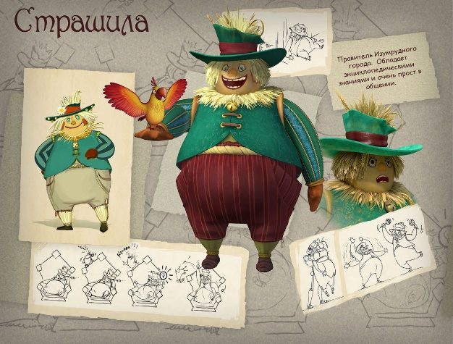
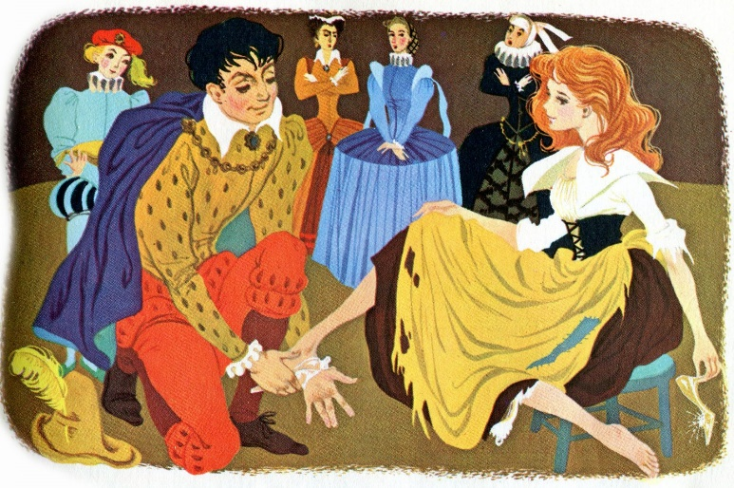
Сказка № 1. Сказка № 2.
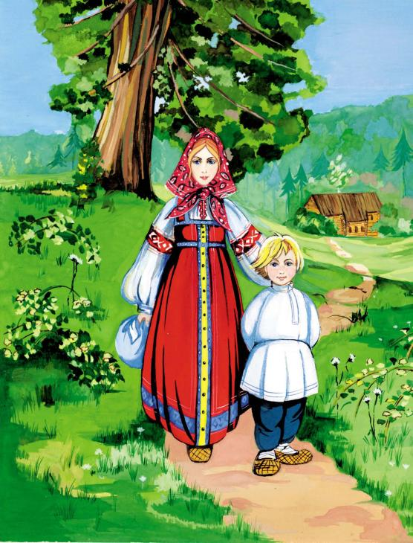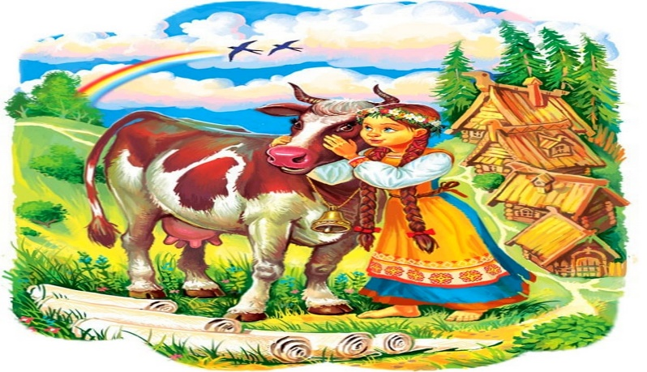
Сказка № 3. Сказка № 4.
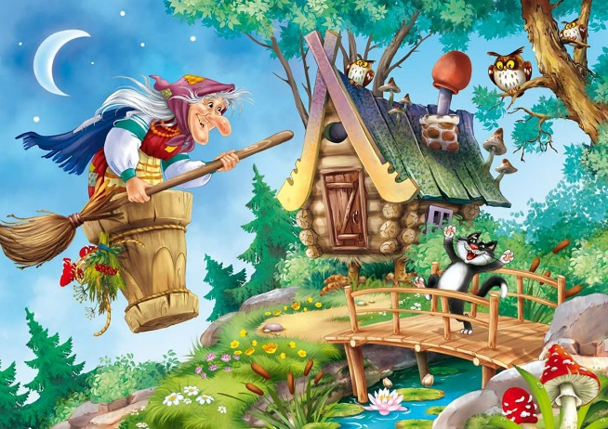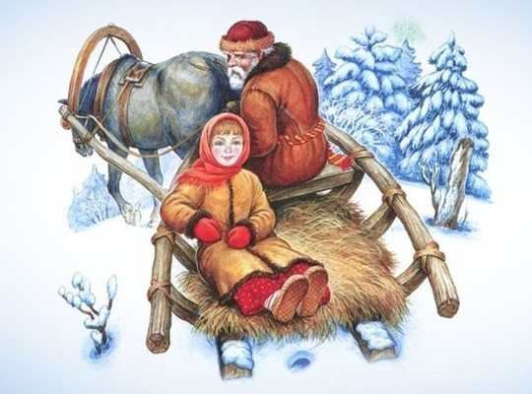
Сказка № 5. Сказка № 6.
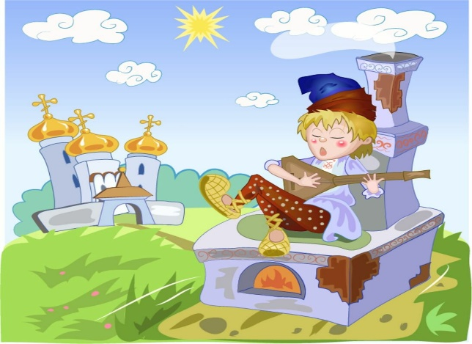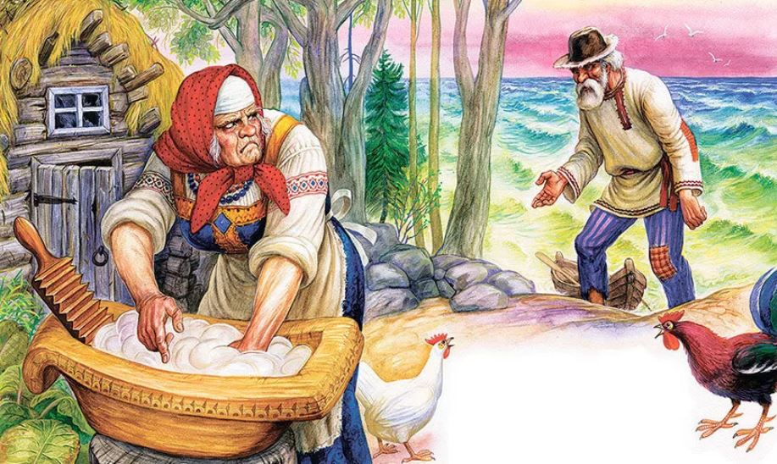
Сказка № 7. Сказка № 8.
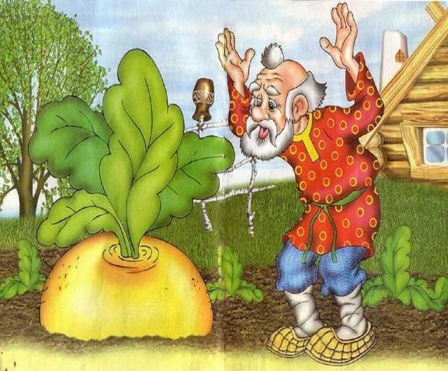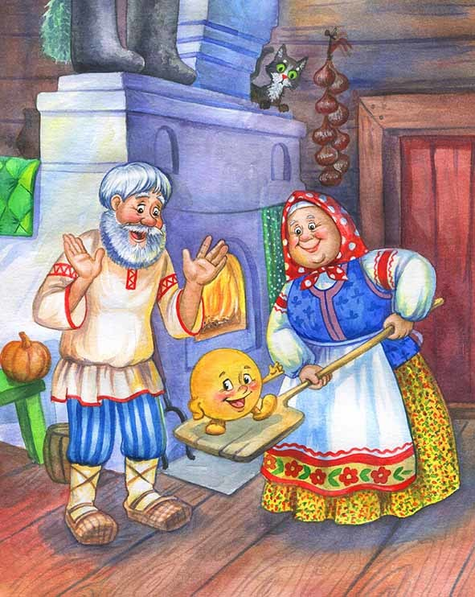
Сказка № 9. Сказка № 10.
Возможные ответы:
- сказка №1. «Волшебник Изумрудного города» А. Волков. Герой Страшила мог бы работать дипломатом, депутатом, мером города, рекламным агентом.
- сказка№ 2. «Золушка» Ш. Перро. Герой принц мог бы в наше время работать продавцом обуви.
- сказка № 3. «Сестрица Алёнушка и братец Иванушка» русская народная сказка. Сестрица Алёнушка могла бы работать гувернанткой, воспитателем.
- сказка № 4.«Крошечка-Хаврошечка» народная сказка. Крошечка - Хаврошечка могла бы работать фермером, животноводом.
- сказка № 5. «Сестрица Алёнушка и братец Иванушка» русская народная сказка. Баба Яга могла бы в наше время работать стюардессой, доставщиком пиццы.
- сказка № 6. Сказка «Морозко» русская народная сказка. Дед мог бы работать в наше время таксистом, представителем туристического агентства.
- сказка № 7. Сказка «По щучьему веленью» русская народная сказка. Емеля в наше время мог быть таксистом, аниматором, доставщиком еды и продуктов.
- сказка № 8. «Сказка о рыбаке и рыбке» А. Пушкин.
- сказка № 9. «Репка» русская народная сказка. Дед мог бы работать в наше время фермером, агрономом, селекционером, учёным.
- сказка № 10.Сказка «Колобок». Бабушка могла бы в наше время работать пекарем, поваром.
Психолог: «Молодцы! Все справились с заданием.
- «Головоломка»
Вам необходимо (поочерёдно) разобраться в словах, в названии которых имеется (скрыта профессия)
РВАЧ = В- - - (медработник)
ТЁРКА = А - - - - (театральная и кинематографическая профессия)
КУЛОН = К - - - - (весёлая цирковая профессия)
МАРЛЯ = М - - - - («разноцветный рабочий»)
СТАРИНА = С - - - - - - (младший медработник)
ВОДОСТОК = С - - - - - - - (животноводческая профессия)
КРЕДИТОР = Д - - - - - - - (руководитель предприятия, начальник)
- «Ты мне, я тебе»
Цель: умение показать жестами содержание пословицы.
Задание: Команда выбирает пословицу, готовится и без слов должна проиграть свою пословицу, другая команда должна ее отгадать.
Пословицы для команд.
• Без труда не вытащишь и рыбку из пруда.
• Кто не работает, тот не ест.
• Глаза страшатся, а руки делают.
• Работа - с зубами, а лень - с языком.
• Кончил дело - гуляй смело.
• Делу - время, потехе - час.
• Хочешь, есть калачи, не лежи на печи.
• Труд кормит, а лень портит.
Проговаривается задание-инструкция:
Выберите любую профессию, какая вам нравиться. Нарисуйте, «образ» человека-профессионала: как он выглядит, в чем одет, где и чем занимается (в профессиональной деятельности), какое оборудование, инструменты использует. Презентовать профессию (рассказать о ней) необходимо с учетом следующих критериев:

1.Мотив выбора данной профессии (почему, зачем и как он выбрал именно эту профессию).
2.Образование (где и какое образование он получил)
3.Способности (какими способностями, умениями, навыками он обладает)
4.Личность (какими личностными качествами он обладает)
5.Востребованность на рынке труда (где, кем и как он осуществляет свою профессиональную деятельность)
6.Заработок и карьерный рост (сколько он зарабатывает и что его ждет в дальнейшем)
7.Результаты деятельности (польза, «нужность», эффективность)

Педагоги рисует на ватмане. Каждая команда свой рисунок.
Условие победы – побеждает та команда, которая выполнила все условия презентации и смогла доказать или заставить поверить, что их профессия самая лучшая, востребованная и интересная.
8. «Глаза боятся, а руки делают»
Команды выполняют творческое задание (дидактическую игру из подготовленных подручных материалов). Изготовив пособие, команды представляют его, затем обмениваются играми.
Профессор : И так, уважаемые педагоги! Все задания выполнены, головоломки решены и чтобы получить Кейс мудрости, нужно правильно подобрать шифр ( из полученных в результате игры букв сложить пословицу: Делу время – потехе час).
Профессор : Ну что ж, дорогие друзья! Вы доказали, что достойны возложенной на вас миссии – воспитание человека будущего. Я убедился, что наше будущее – в надежных руках! Но не забывайте, что в дошкольном возрасте все познается через игру. Открываем «Кейс Мудрости» - в нем находится картотека дидактических игр по ранней профориентации. Мы надеемся, что это поможет вам в вашей работе. А от нашего университета мы вручаем Вам дипломы о прохождении данного квеста. Я желаю вам творческих успехов и до встречи в Будущем!

Спасибо за участие!

Определи профессию по фотографии
• Фото 1. Резчик льда -До изобретения холодильника, для сохранения продуктов приходилось собирать лёд зимой, чтобы использовать его летом. Сбором льда и занимались специальные резчики.
• Фото 2. Человек – будильник - Эти люди ходили по определённому маршруту, стуча в окна своих клиентов длинной палкой, кидая камешки и крича, что есть мочи, до тех пор пока они не убедятся, что разбудили людей, которые не хотят проспать работу.
Фото 3. Установщик кеглей для боулинга - Вместо машин, для расстановки кеглей раньше использовались специальные люди. Работа была сложной, шумной и малооплачиваемой. Как правило, для этой работы нанимались маленькие мальчики. Ребят, устанавливающих кегли в боулинге, заменили автоматы.
Фото 4. Лектор фабричных рабочих – Слушали ли Вы, когда-нибудь музыку или аудио-книгу, выполняя монотонную работу? Работники фабрик нанимали живых "лекторов", которые читали им произведения литературы во время работы. Иногда работники скидывались для найма этого человека. В настоящее время "лекторов" заменили плееры, радио и другие пассивно-развлекательные гаджеты
Соотнесите фотографию с определением профессии, дайте название этой профессии Фото 1 человек, который получает деньги за размещение скрытой рекламы в собственном блоге (авторский интернет-дневник на свободную тему) вперемешку с личными записями БЛОГЕР
Фото 2 специалист по наружной рекламе, осуществляет конструирование и монтаж деталей наружной рекламы (вывесок, макетов и пр., необходимо знать особенности оборудования данной техники, иметь допуск к работе с высоким напряжением НЕОНЩИК
Фото 3 специалист по дегустации (оценке качества по виду, вкусу и запаху) чая ТИТЕСТЕР

Литература:

- Веракса Н.Е., Галимов О.Р. Познавательно-исследовательская деятельность дошкольников. Для занятий с детьми 4-7 лет. - М.: Мозаика-Синтез, 2015.
- Губанова Н.Ф. Игровая деятельность в детском саду. - М.: Мозаика-Синтез, 2006.
- Кондрашов В.П. Введение дошкольников в мир профессий: учебно-методическое пособие. – Балашов: Николаев, 2004
- Кубайчук Н.П. Вопросы ранней профориентации детей дошкольного возраста// Проблемы и перспективы развития образования: матер. VI междунар. науч. конф. – Пермь: Меркурий, 2015
- Нищева Н.В. Мамы всякие нужны. – СПб.: Детство-пресс, 2018
- Сальникова Т.Г. Детям о профессиях. Ранняя профориентация детей старшего дошкольного возраста (6-7 лет). вып.1 – СПб.: Детство-пресс, 2017
- Шаламова Е.И. Реализация образовательной области "Труд" в процессе ознакомления детей старшего дошкольного возраста с профессиями: учебно-методическое пособие – СПб: Детство-пресс, 2012

